ТЕХНИЧЕСКОЕ ЗАДАНИЕ

по проекту

«Прототип сервиса выявления отклонений в работе электросетей 6-35кВ по данным осциллограмм»

| Начальник отдела РЗА,  ООО «Программисты с котами» | | |  |  |  | Евдаков А.Е. |
| --- | --- | --- | --- | --- | --- | --- |
|  | | |  |  |  |  |
| Исследователь данных  ООО «Программисты с котами» | | |  |  |  | Борисова О.А. |
|  | | |  |  |  |  |
| Дата инженер  ООО «Программисты с котами» | | |  |  |  | Коваленко А.Е. |
|  | | |  |  |  |  |
|  | | |  |  |  |  |
|  |  |
| **Утверждено:**  Начальник отдела IT ООО «АПС» | | |  | ____________ |  | Маколдин А.В. |
| (должность полностью) | | |  | (подпись) |  | (Ф.И.О) |

Оглавление

1. Общие сведения 3

1.1. Наименование проекта 3

1.2. Список принятых сокращений 3

2. Назначения, цели и сроки проекта 3

2.1. Бизнес-задача проекта 3

2.2. Назначение проекта 3

2.3. Цели проекта 3

2.4. Задачи проекта 4

2.5. Результаты проекта 5

2.6. Требования к промежуточной отчетности 5

2.7. Сроки проекта 5

2.8. Возможные риски проекта 5

3. Требования к документированию 5

# Общие сведения

## Наименование проекта

Проект «Прототип сервиса выявления отклонений в работе электросетей 6-35кВ по данным осциллограмм»».

## Список принятых сокращений

|  |  |
| --- | --- |
| Термин | Расшифровка/Определение |
| Компания | Группа компаний «Программисты с котами» |
| Заказчик | ООО «АПС» |
| МПУ РЗА | Микропроцессорные устройства релейной защиты и автоматики |
| ЭЭ | Электроэнергетика |
| Comtrade | **Com**mon format for **Tra**nsient **D**ata **E**xchange for power system, формат файла для хранения осциллографических данных и данных о состоянии, связанных с переходными нарушениями в системе электроснабжения |
| ФТТ | Функционально-технические характеристики |
| ML | Машинное обучение |

# Назначения, цели и сроки проекта

## Бизнес-задача проекта

Компании ООО “АПС” требуется инструмент для предсказания аварий и выявления аномальных участков показаний осциллограмм. Данные поступают с разных микропроцессорных устройств релейной защиты и автоматики (далее МПУ РЗА) в формате Comtrade. Ввиду сложности и разнообразия режимов работы, которые необходимо извлекать из данных, предлагается произвести разработку прототипа сервиса, с помощью которого компания сможет самостоятельно воспроизводить полный цикл разработки ML проекта.

## Назначение проекта

Назначение проекта заключается в изучении возможности применения ML-алгоритмов для анализа осциллограмм формата Comtrade, записываемых МПУ РЗА на ЭЭ объектах и создании прототипа сервиса, производящего автоматическую подгрузку осциллограмм из разных источников и их классификацию по двум группам: наличие и отсутствие аномалий.

## Цели проекта

|  |  |
| --- | --- |
| Цель проекта | Критерий успешности |
| Реализовать пайплан сбора и обработки осциллограмм (Comtrade файлов) | 1. Корректное извлечение объектов исследования из осциллограмм формата Comtrade с сохраненными данными в ASCII и BINARY |
| Разработать ML-модель, позволяющую выявлять аномальные участки в осциллограммах формата Comtrade, записываемых МПУ РЗА. | 1. Работоспособность решения подтверждена минимум на трёх осциллограммах, содержащих:    1. белый шум    2. сигнал без отклонений    3. аномалию; 2. Качество разметки оценивается: путем расчета метрики (см. ниже) |
| Создать прототип сервиса | 1. Сервис успешно подгружает новые файлы Comtrade из прописанных адресов и обновляет таблицу отчетности с указанием наименования осциллограммы и факта выявления аномалии |

Автоматизация анализа осциллограмм позволит не только своевременно выявлять аномалии, но и снизить количество их ошибочной регистрации и сократить время при составлении отчетности о работе устройств.   
 Матрица ошибок (confusion matrix) выбрана основной метрикой качества в оценке работы ML-модели, представлена на рисунке ниже. В матрице указаны пороговые значения (доли от всех значений), которые планируется достичь по результатам обучения ML-модели.

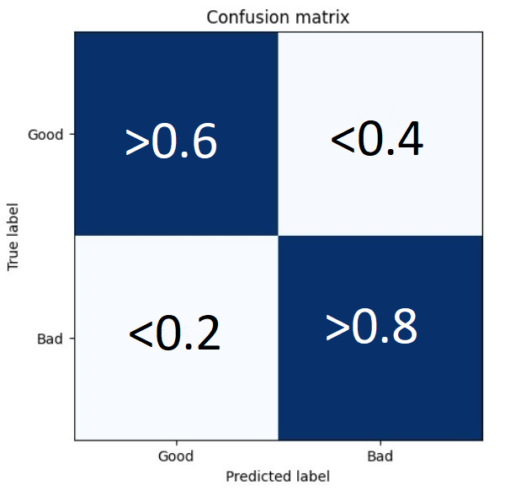

Выбор метрики обусловлен легкостью интерпретируемости и понимания заказчиком. Также ее можно использовать при дисбалансе классов. Она позволяет определить, какие ошибки совершает модель, с ее помощью можно рассчитать дополнительные метрики оценки качества.

## Задачи проекта

В рамках проекта требуется выполнить следующие задачи:

**2.3.1. Командой проекта:**

* Обработка Comtrade файлов и извлечения требуемых параметров;
* Анализ и предобработка исходных осциллограмм, переданных проектной командой (выбор и извлечения требуемых параметров);
* Обзор и сравнительный анализ существующих подходов решения данной задачи
* Реализация и адаптация наилучшего из существующих алгоритмов для реализации в заданный промежуток времени, либо разработка собственного, в случае отсутствия подходящих по критериям;
* Тестирование алгоритма на данных Заказчика, до этого никак не задействованных в создании алгоритма;
* Создание прототипа сервиса, производящего автоматическую подгрузку осциллограмм из других источников и их классификацию;
* Определение дальнейших шагов развития проекта (конверсия и бэклог для цифрового продукта).
* Подготовка итоговых материалов по проекту (отчет, презентация).

**2.3.2. Внутренним исполнителем:**

* Модернизация ПО заказчика для последующей разметки данных;
* Сбор, анонимизация и разметка тестовой группы осциллограмм, используемых для обучения;
* Помощь в интерпретации сигналов осциллограмм (токи, напряжения, секции шин и т.д.);
* Анализ наработок (ФТТ, предварительное архитектурное видение, предварительная программная реализация) по результатам НИР-этапа проекта;
* Дообучение и мониторинг модели;
* Подготовка рекомендаций по дальнейшей доработке алгоритма и внедрению в производство;

## Результаты проекта

Результаты проекта:

1. Программный код алгоритма
2. Прототип сервиса
3. Итоговый отчет, включающий в себя:

* Результаты анализа и предобработки данных;
* Метрики качества работы алгоритмов и необходимых эвристик;
* Границы применимости алгоритма;
* Рекомендации по доработке алгоритма;
* Бэклог на следующий этап работ;

1. Демо-ролик работы алгоритма (опционально);
2. Заключения экспертов от бизнеса;
3. Презентация с выводами по итогу проекта, рекомендациями и заключением по дальнейшему развитию проекта.

## Требования к промежуточной отчетности

В рамках проекта осуществляется взаимодействие между представителями Заказчика и Исполнителя путем обсуждения в Telegram и Zoom. Вопросы, возникающие в ходе реализации проекта, уточняются между указанными лицами по мере возникновения.

## Сроки проекта

Результаты по проекту необходимо передать и согласовать с Заказчиком в срок до **22.05.2023 г**.

## Возможные риски проекта

Ввиду ограниченности сроков и ресурсов разработки, видятся следующие риски:

* Разработанный алгоритм выявления аномалий не удовлетворяет прописанным метрикам точности;
* Нерепрезентативность выборки, недостаточное количество данных и низкое качество разметки.

# Требования к документированию

По результатам реализации проекта необходимо предоставить:

1. Отчет, в формате .*doсx*;
2. Демо-ролик, в формате .*avi* (опционально);
3. Презентация об итогах реализации проекта, в формате .*pptx*.